



**TECNOLÓGICO NACIONAL DE MÉXICO**

**INSTITUTO TECNOLÓGICO DE TLAXIACO**

**24 ENERO DE 2025**



**REPORTE DE PAGINA WEB**

**ALUMNOS:**

**MAVIEL MARTINEZZ CHOLULA  
21620118  
KAREN GARCIA GARCIA  
21620140**

**YAEL DE JESUS SANTIAGO ORTIZ**

**21620147**

**PROFESOR:**

**ING. JOSUÉ ISRAEL VÁZQUEZ MARTÍNEZ**

**MATERIA**

**PROGRAMACIÓN WEB**

**2U**

**6° AS**

**ING SISTEMAS COMPUTACIONALES**

**INTRODUCCIÓN**

El presente reporte tiene como objetivo analizar y evaluar el código HTML y CSS proporcionado, que corresponde a una página web dedicada a la exhibición de automóviles clásicos. La página incluye una barra de navegación, un carrusel de imágenes, tarjetas informativas y un formulario de registro. Además, se utiliza el framework Bootstrap para mejorar el diseño y la responsividad del sitio. El análisis se centrará en la estructura del código, el uso de estilos y la funcionalidad general.

**OBJETIVO**

El objetivo principal es revisar la estructura y el diseño del código HTML y CSS para identificar buenas prácticas, posibles mejoras y errores. Además, se evaluará la usabilidad y la experiencia del usuario en la página web.

**DESARROLLO**

Estructura HTML:

Se utiliza el framework Bootstrap para la creación de componentes como la barra de navegación, el carrusel y las tarjetas.

La barra de navegación es fija y se mantiene en la parte superior de la página, lo que mejora la navegación.

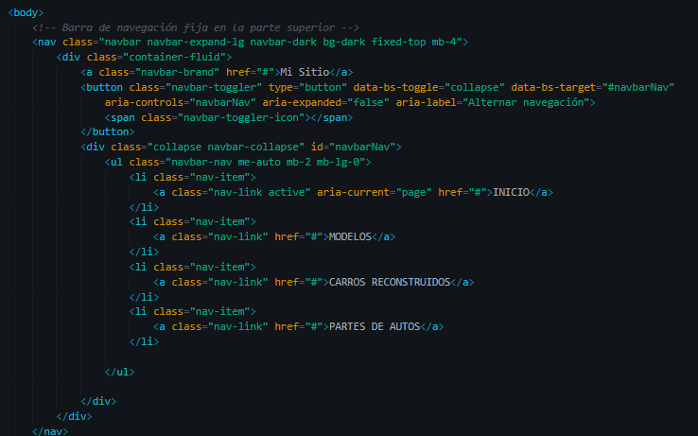

El carrusel muestra imágenes de automóviles clásicos con controles para navegar entre ellas.  
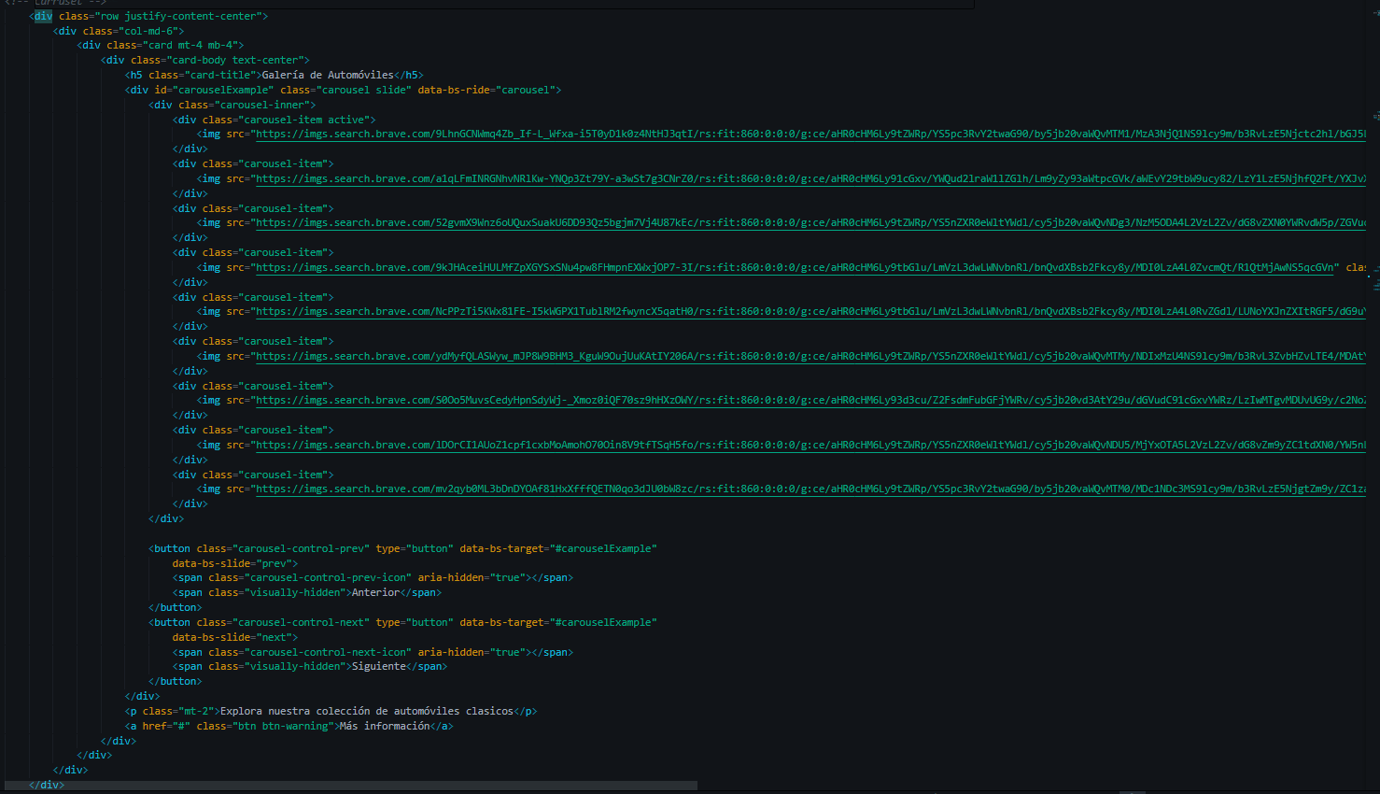

Se incluyen tarjetas informativas con detalles sobre automóviles en descuento y recientemente agregados.

El formulario de registro permite a los usuarios ingresar su nombre, correo electrónico y ciudad.  
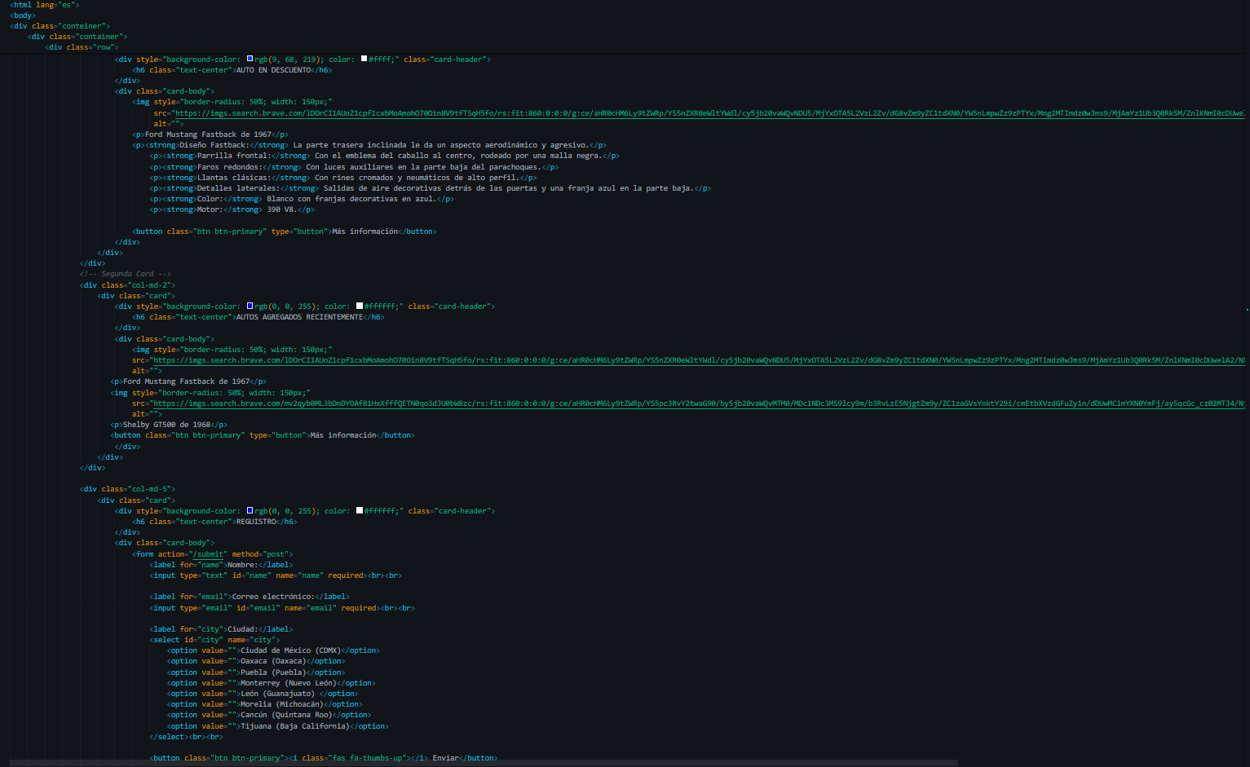

Estilos CSS:

Se utiliza CSS personalizado para ajustar el diseño de la página.

El fondo de la página es una imagen fija que cubre toda la pantalla, lo que le da un aspecto moderno y atractivo.

Las tarjetas tienen un diseño limpio y uniforme, con colores de fondo y texto que contrastan adecuadamente.

Los elementos del formulario (inputs, select y botones) tienen bordes redondeados y un diseño coherente.

Se aplican estilos específicos para el carrusel, como una altura fija y un ajuste de imágenes para que cubran el contenedor sin deformarse.  
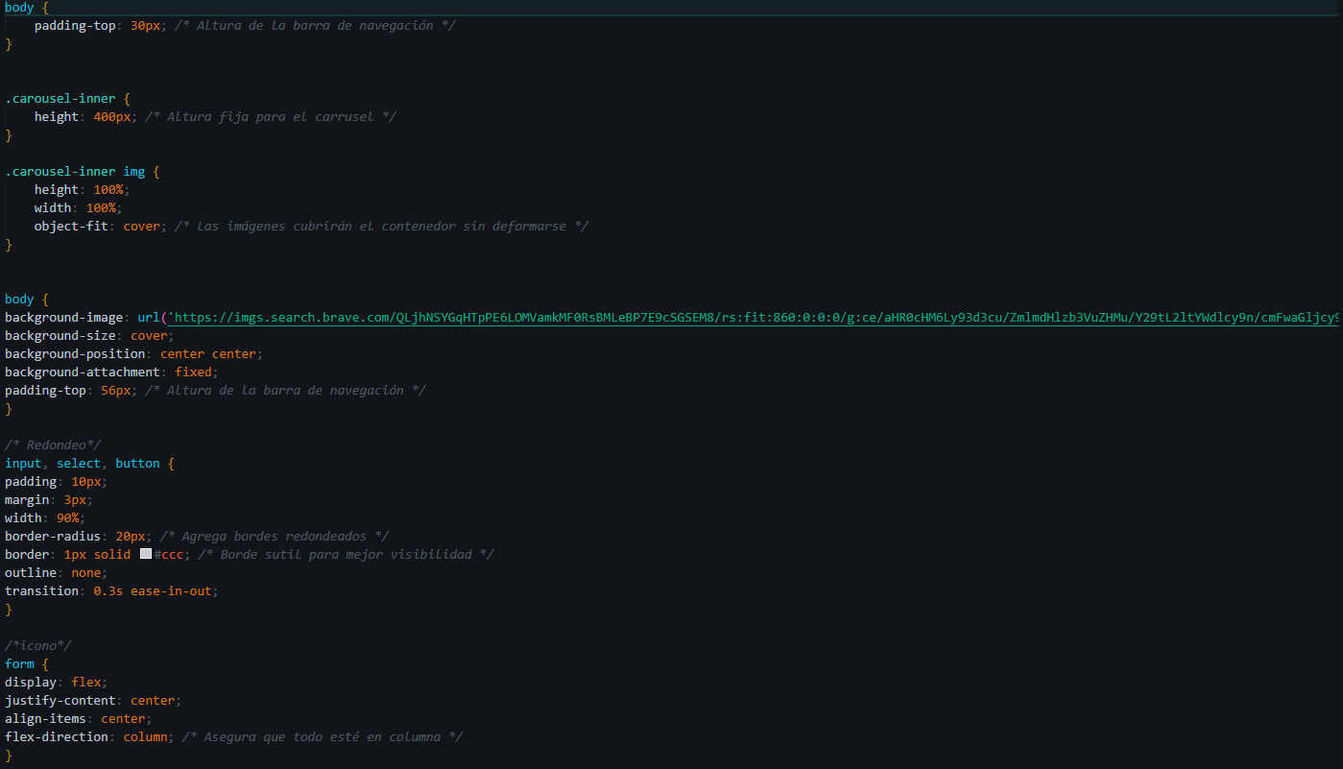

Uso de Bootstrap:

La barra de navegación, el carrusel y las tarjetas aprovechan las clases de Bootstrap para garantizar un diseño consistente en diferentes dispositivos.

Se incluye el archivo CSS de Bootstrap a través de un CDN, lo que facilita su implementación.  
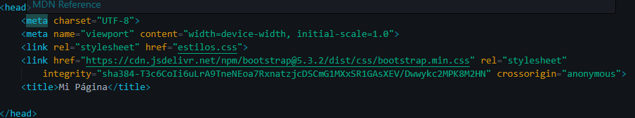  


Imágenes y Contenido:

Las imágenes del carrusel y las tarjetas están bien seleccionadas y son relevantes para el tema de la página.  
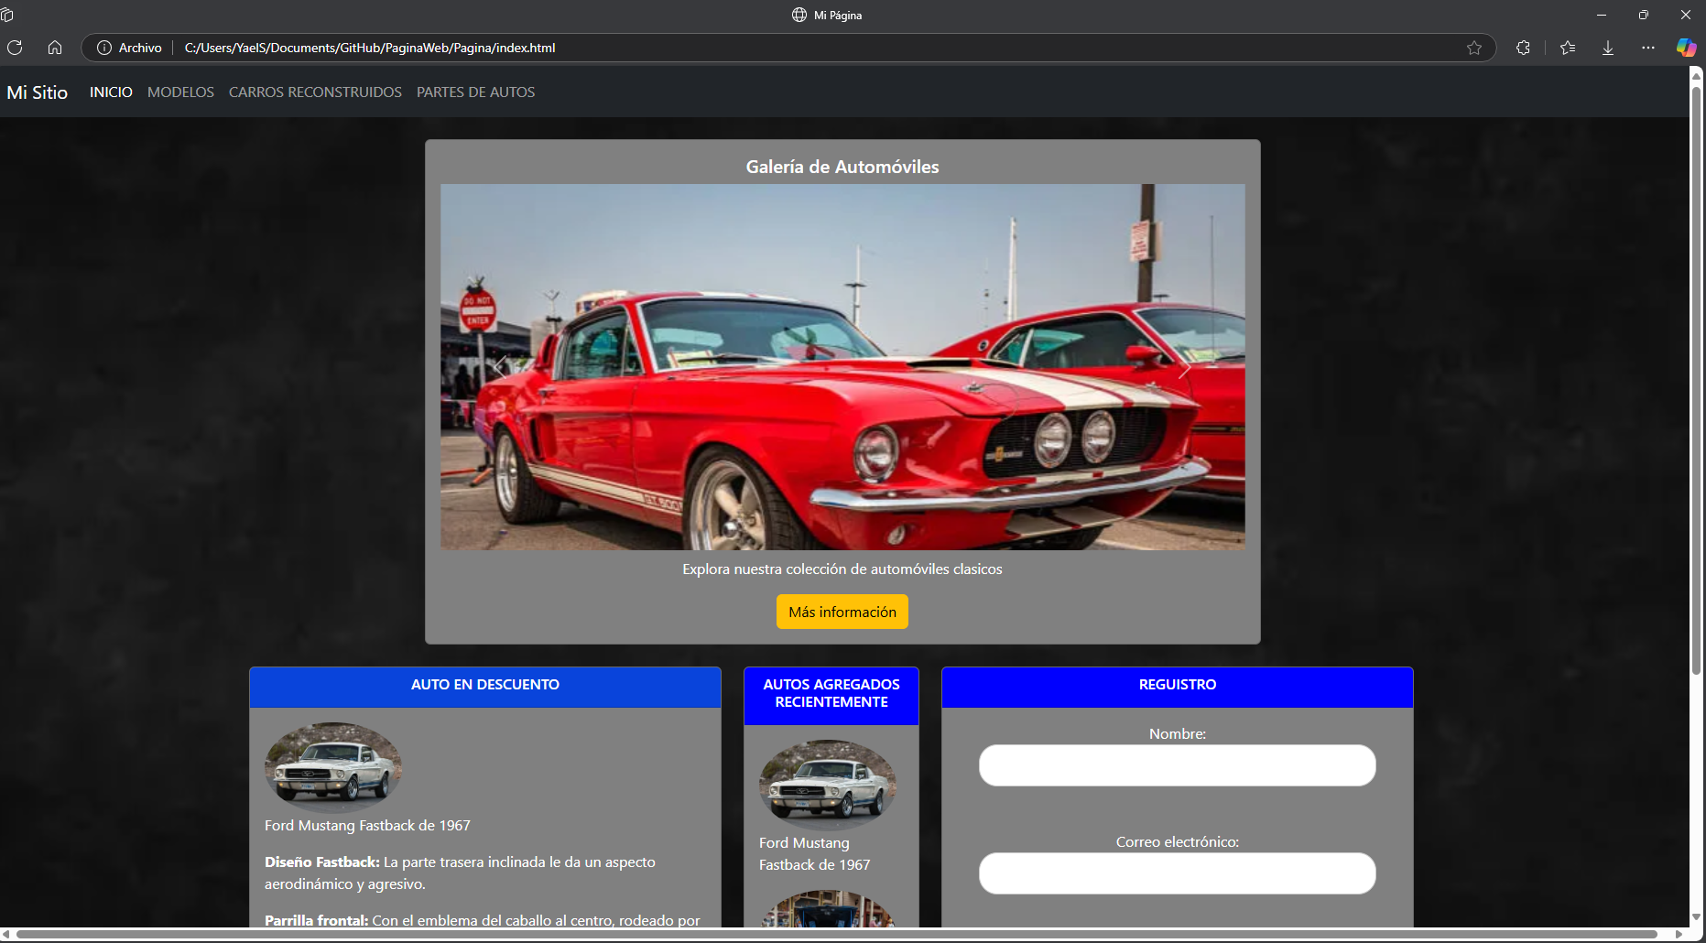

El contenido de las tarjetas es informativo y está bien estructurado, con detalles específicos sobre los automóviles.  
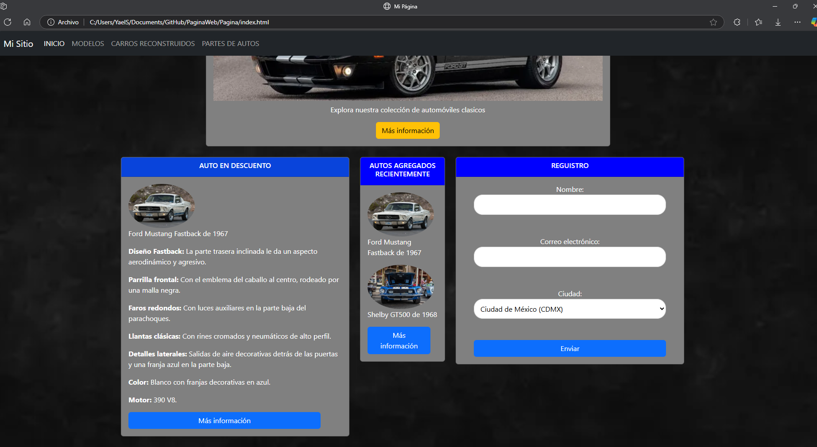  
Repositorio de la pagina web

Se hicieron diferentes commits de los 3 alumnos adjuntamos evidencia y el link al repositorio.   
<https://github.com/YaelStO/PaginaWeb>

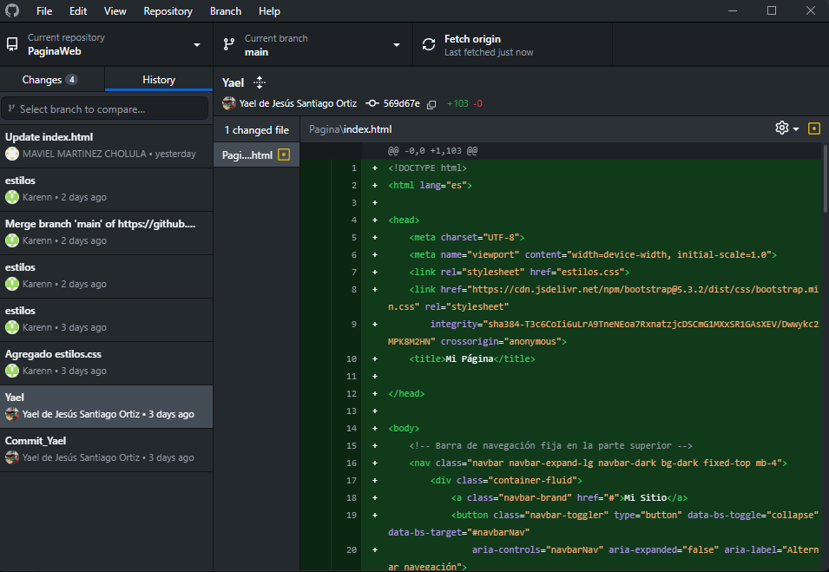

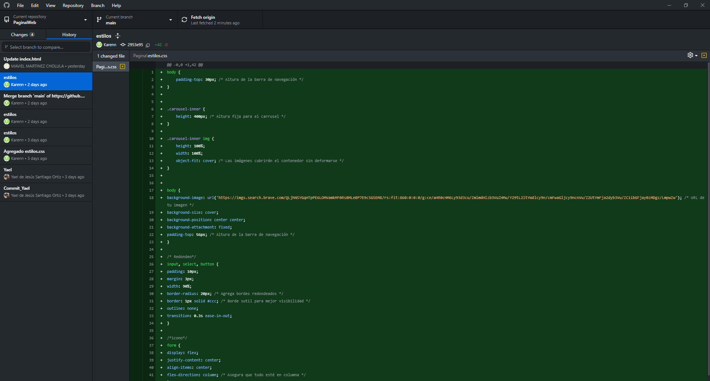  
  
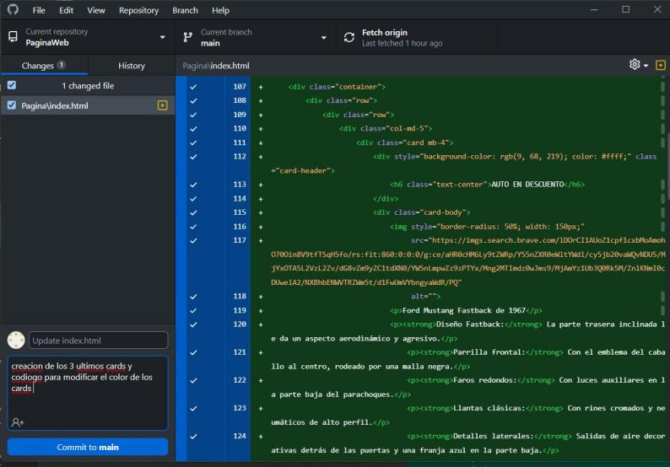

**RESULTADOS**

La página es visualmente atractiva y tiene un diseño moderno.

El uso de Bootstrap garantiza que la página sea responsiva y funcione correctamente en diferentes dispositivos.

El carrusel es una excelente manera de exhibir los automóviles clásicos.

Las tarjetas informativas y el formulario de registro están bien diseñados y son fáciles de usar.  


**CONCLUSIÓN**

El código HTML y CSS analizado demuestra un buen nivel de desarrollo, con una estructura clara y un diseño atractivo. El uso de Bootstrap facilita la creación de componentes responsivos y estilizados, lo que mejora la experiencia del usuario. Sin embargo, hay áreas de oportunidad, como la mejora del formulario de registro y la optimización de las imágenes del carrusel. En general, la página cumple con su objetivo de exhibir automóviles clásicos de manera efectiva y atractiva.